ООО «ЛидерКом»

426006 Удмуртская Республика, г. Ижевск,

ул. Телегина 30.
тел.факс (3412) 320-383
din@lk18.ru
сайт: лидерком-агро.рф

Поилки групповые поворотные
Групповые поилки применяют для поения коров и молодняка крупного рогатого скота при беспривязном (боксовом) содержании. Их также используют в летних лагерях и на пастбищах. Уровень воды регулируют клапанным механизмом поплавкового типа.
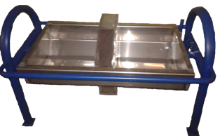
 |  |  | Длина поилки
 |  |  | 1 метр | 1,5 метр | 2 метр
 |  |  | Объем в литрах
Материал |  | Толщина материала | 110 | 170 | 230
Сталь нержавеющая | Без подогрева | 1,5 мм | 17 600 руб. | 18 700 руб. | 19 600 руб.
 |  | 2мм | 18 400 руб. | 19 400 руб. | 20 750 руб.
 | С подогревом | 1,5 мм | 20 200 руб. | 21 300 руб. | 22 200 руб.
 |  | 2мм | 21 000 руб. | 22 000 руб. | 23 350 руб.
Черный металл крашеный | Без подогрева | 2 мм | 13 800 руб. | 15 350 руб. | 15 900 руб.
 | С подогревом | 2 мм | 16 400 руб. | 16 950 руб. | 18 500 руб.
Есть возможность изготовления поилки длиной 3м объемом 330 литров.
Цены указаны без учета доставки.
Технические характеристики:
- Поворотная ванна с поплавковым клапаном.
- Напряжение электрооборудования – 220В.
- Мощность ТЭН – 1,5кВт.
- Комплектуется устройством защитного отключения (УЗО).
- Реле – регулятор с возможностью индивидуальной настройки от +5 до +100 градусов С°.

С уважением, Илья 8-922-515-00-99

